**NOTA TÉCNICA N.º 034 – DINFRA/PROAD/IFAM/2025**

Manaus/AM, 25 de agosto de 2025.

**DA:** DIRETORIA DE INFRAESTRUTURA – IFAM – REITORIA.

**A(O):** DIRETORIA DE INFRAESTRUTURA – IFAM – REITORIA.

**ASS.:** LINHA DO TEMPO E ANÁLISE DAS TRATATIVAS COM A EMPRESA ITP.

1. **DAS INFORMAÇÕES**
   1. **CONTRATO Nº:** 05/2024 – Campus Humaitá; 04/2024 – Campus Boca do Acre; 03/2024 – Campus Iranduba;
   2. **PREGÃO N**º: 90001/2014;
   3. **ORDEM DE SERVIÇO N**º: 16/2025/GDG/CHUM/IFAM – de 12.03.2025; 02/GB/CIR/IFAM – de 12.03.2025; 11/2025/DIR/CBDA – 12.03.2025;
   4. **PROCESSO DO CONTRATO Nº:** 23443.009344/2024-56; 23443.007223/2024-70; 23443.009343/2024-10
   5. **ASSUNTO:** LINHA DO TEMPO E ANÁLISE DAS TRATATIVAS COM A EMPRESA ITP;
   6. **INTERESSADO:** DINFRA.;
2. **DA INTRODUÇÃO**

# O presente documento tem por objetivo relatar, em ordem cronológica, as tratativas entre a Diretoria de Infraestrutura (DINFRA) e a empresa ITP, referentes à elaboração e entrega dos projetos executivos para os Campi Modulares de Humaitá, Iranduba e Boca do Acre.

# A análise foi elaborada a partir de comunicações oficiais (e-mails), reuniões técnicas e documentos enviados pela empresa até julho de 2025.

1. **DA ANÁLISE**

# 1. Ordem de Serviço

As ordens de serviço para início dos trabalhos de instalação dos módulos foram emitidas nas seguintes datas:  
- 12 de março de 2025 – Campus Humaitá;

- 17 de março de 2025 – Campus Iranduba;

- 17 de abril de 2025 – Campus Boca do Acre.

# 2. Campus Humaitá

Em 25 de abril de 2025, a ITP enviou, via Google Drive, os primeiros arquivos do Campus Humaitá, contemplando:  
- Arquitetura: 100% (todas as etapas);

- Fundações: 100% (todas as etapas);

- Estrutura metálica: cálculo concluído, detalhamento em etapa 1;

- Elétrico: etapa 1;

- Lógico: não iniciado;

- Hidrossanitário: etapa 1;

- Pluvial: etapa 1;

- Climatização: etapa 1;

- Combate a incêndio: em andamento.

Para entender o andamento dos projetos da ITP segue imagem abaixo mostrando quais modulares são entregues em cada Etapa.

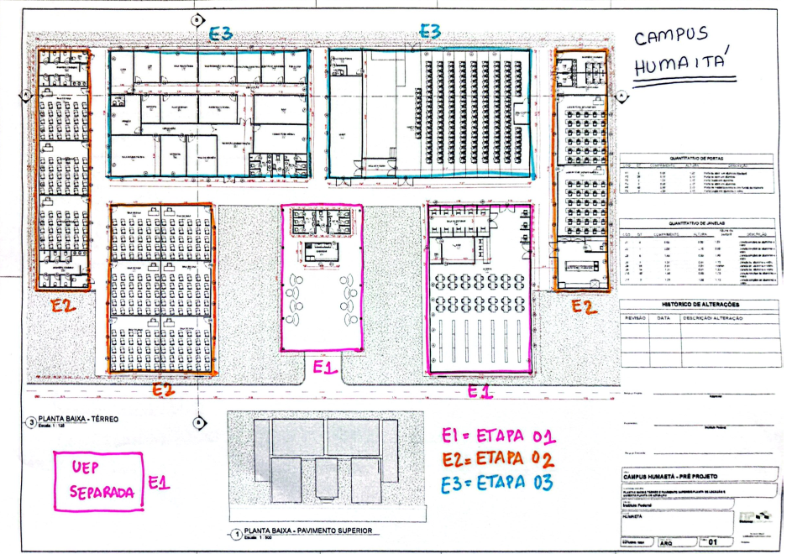

Na mesma data, a empresa entregou apenas parte da Etapa 1 (Unidade de Ensino Profissional – UEP, área de convivência e biblioteca), cerca de 35%.

A DINFRA realizou análise parcial e, em 9 de maio de 2025, emitiu Nota Técnica de Análise (NTEC). A ITP respondeu em 16 de maio, anexando cronograma de execução.

Posteriormente em:

- 30 de maio: entrega das implantações, memoriais e locações das caixas de passagem (elétrica, hidrossanitária, pluvial e combate a incêndio);

- 23 de julho: reiterado pedido de cronograma detalhado de entrega dos projetos.

Atualmente, os projetos do bloco administrativo permanecem pendentes, principalmente nos complementares.  
Observação: os projetos de lógica somente serão entregues após a conclusão dos complementares de todos os campi, segundo informado pela ITP.

# 3. Campus Boca do Acre

Seguindo o mesmo ritmo de entrega de projetos por etapas segue abaixo a representatividade das etapas dos projetos

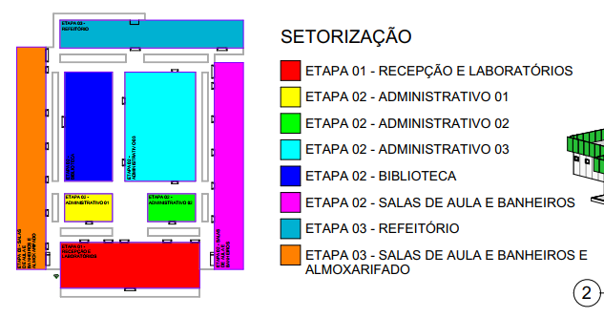

No dia, 25 de abril de 2025, a ITP enviou os arquivos referentes ao Campus Boca do Acre, com o seguinte status:  
- Arquitetura: 90% (etapa 1), 70% (etapa 2), 60% (etapa 3);

- Fundações: 100% (todas as etapas);

- Estrutura metálica: cálculo concluído; detalhamento em finalização (etapa 1);

- Elétrico: etapa 1;

- Lógico: não iniciado;

- Hidrossanitário: etapa 1;

- Pluvial: etapa 1;

- Climatização: etapa 1;

- Combate a incêndio: em andamento.

Com cerca de 15% dos projetos entregues, a DINFRA emitiu NTEC em 23 de maio de 2025. A ITP respondeu em 16 de junho.

Até o momento, permanecem pendentes:

- Projetos de climatização e lógica dos blocos de recepção, laboratórios, salas de aula, banheiros, administração e biblioteca;

- Projetos elétricos e de lógica das salas de aula, almoxarifado e refeitório;

- Implantação hidrossanitária (arquivo DWG sem desenho);

- Projetos de combate a incêndio e SPDA.

# 4. Campus Iranduba

Seguindo o mesmo ritmo de entrega de projetos por etapas segue abaixo a representatividade das etapas dos projetos

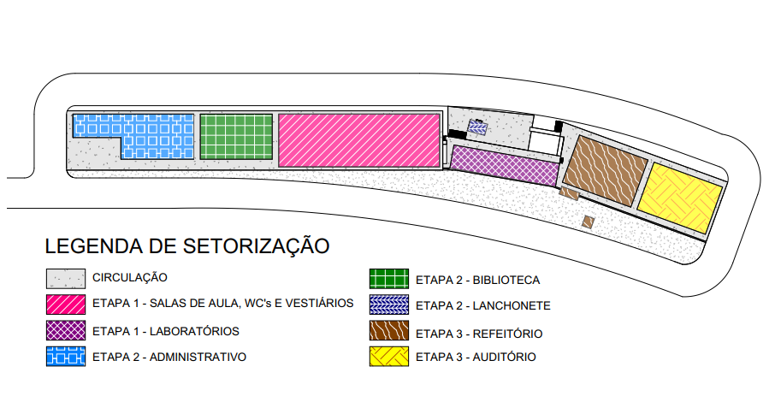

Em 25 de abril de 2025, a ITP enviou arquivos do Campus Iranduba, com o seguinte status:  
- Arquitetura: 100% (etapa 1), 90% (etapa 2), 80% (etapa 3);

- Terraplenagem: em andamento;

- Fundações: não iniciadas;

- Estrutura metálica: em finalização, detalhamento a iniciar;

- Elétrico: em andamento;

- Lógico: não iniciado;

- Hidrossanitário: etapa 1;

- Pluvial: em finalização;

- Climatização: etapa 1;

- Combate a incêndio: em andamento.

Com apenas 10% de projetos entregues, a DINFRA emitiu NTEC em 19 de maio de 2025. Até o presente momento, a ITP não respondeu.

Ainda estão pendentes:

- Projetos hidrossanitários, elétricos e de climatização (em formato DWG) dos blocos Recepção e Laboratórios, Salas de Aula / Banheiros / vestiários, Laboratórios, Administrativo, Biblioteca, Lanchonete, Refeitório e Auditório

- Projetos de elétrica nas Salas de Aula / Banheiros / vestiários

- Projetos de Lógica, combate a incêndio, SPDA e implantações hidrossanitárias do Campus todo.

# 6. Conclusão

1. Verifica-se que a ITP não apresentou até o momento um cronograma consolidado de entrega dos projetos dos três campi.

2. O método de entrega adotado pela empresa, fragmentado por etapas de módulos, compromete o planejamento da DINFRA, visto que a consolidação dos complementares (pluvial, elétrico, hidrossanitário, lógica e incêndio) depende da finalização de todas as plantas baixas de cada módulo.  
3. Essa situação tem causado atrasos significativos na conclusão dos projetos e, consequentemente, na preparação da documentação necessária ao processo licitatório.

**____________________________________**

**Gabriel Silveira Alencar**

**Coordenador de Planejamento e Projetos de Engenharia – DINFRA/PROAD/IFAM**

**____________________________________**

**Arthur Vinicius de Brito**

**Diretor de Infraestrutura – DINFRA/PROAD/IFAM**